Giao thừa là gì? Ý nghĩa, phong tục đêm giao thừa

Cúng giao thừa là nghi thức quan trọng để chào mừng năm mới, mời tổ tiên về nhà ăn Tết cùng gia đình. Thế nên người Việt luôn cẩn trọng về nghi thức, lễ vật và những kiêng kỵ trong ngày này.
Cúng giao thừa hay còn gọi là lễ trừ tịch được thực hiện vào khoảng từ 11 giờ đêm ngày 29 tháng Chạp. Đây là một phong tục cực kỳ quan trọng vào ngày Tết cổ truyền của người Việt. Nó đánh dấu tiễn đưa một năm cũ và chào đón năm mới thuận lợi, may mắn hơn. Bên cạnh đó cúng giao thừa còn có ý nghĩa tưởng nhớ công đức của cha ông và mời gọi tổ tiên về nhà ăn Tết.
Chính vì mức độ quan trọng và ý nghĩa như vậy mà lễ cúng giao thừa luôn được người đân Việt chuẩn bị rất kỹ lưỡng về nghi thức, lễ vật cùng với những lưu ý nên hay không nên trong ngày này.

1. Ngày giao thừa là gì?
Giao thừa là thời điểm chuyển giao giữa năm cũ và năm mới, bước sang ngày đầu tiên của năm mới đánh dấu kết thúc năm cũ theo lịch âm, bắt đầu từ thời khắc 0 giờ : 0 phút : 0 giây.
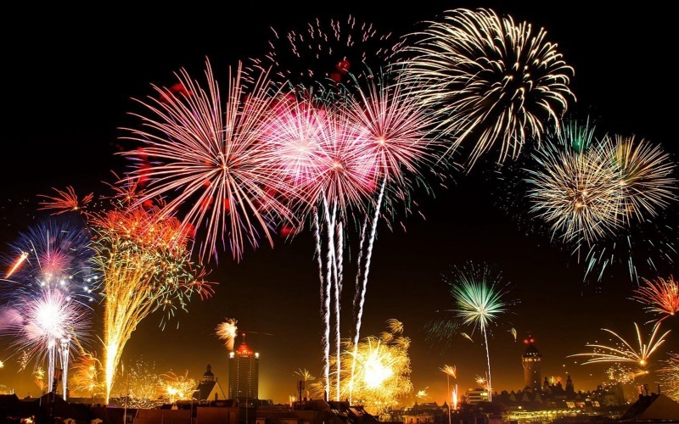Ngày giao thừa
Đêm giao thừa còn có tên gọi khác là đêm Trừ Tịch, từ 11h đêm ngày 29 đến 1h sáng mùng 1 Tết là đêm linh thiêng nhất của mọi gia đình Việt. Vì đó được quan niệm là thời điểm trời đất giao hoà - âm dương hòa hợp và bừng lên sức sống mới đầy hy vọng.
Vào thời khắc này các gia đình cùng làm lễ thắp hương cúng gia tiên, quây quần bên nhau, cùng xem pháo hoa để tiễn năm cũ đón năm mới, cầu sức khỏe, may mắn tài lộc cho tất cả thành viên trong gia đình.

2. Ý nghĩa của đêm giao thừa
Giao thừa dương lịch sẽ luôn là thời gian cố định diễn ra vào mỗi năm vào đúng 12 giờ đêm của ngày 31 tháng 12 Dương lịch.
Trong khi đó, giao thừa Âm lịch hay Tết Nguyên Đán sẽ diễn ra vào đúng 12 giờ đêm ngày 30 tháng Chạp Âm lịch. Nếu là tháng thiếu không có ngày 30 thì đêm Giao thừa sẽ rơi vào đêm ngày 29 tháng Chạp.
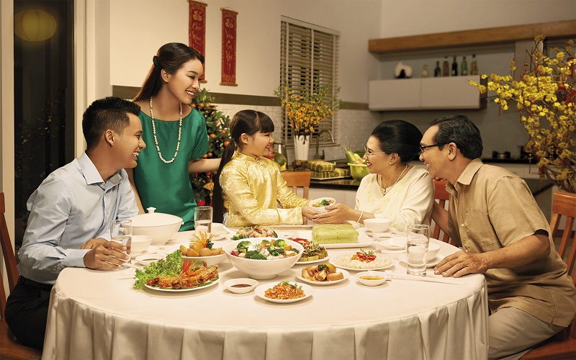Gia đình sum vầy đêm giao thừa
Đêm giao thừa là thời khắc chuyển giao giữa năm cũ và năm mới. Người ta quan niệm rằng đây cũng là thời gian để gác lại những chuyện buồn, xui xẻo, điềm xấu của năm vừa qua để hy vọng vào một năm mới có nhiều tiến triển tích cực hơn.
Bên cạnh đó, đêm giao thừa cũng là lúc là các đứa con xa nhà, từ người trẻ đến người lớn tuổi trong gia đình sum họp, đoàn viên, tổng kết lại những gì đã làm được trong một năm vừa qua và đặt ra những mục tiêu và dự định cho năm mới.

3. Những phong tục truyền thống cần biết để cả năm đầy may mắn
Người Việt Nam quan niệm rằng trong giờ phút giao thừa, bạn sẽ gặp nhiều may mắn trong năm kế tiếp nếu thực hiện những điều sau:

Cúng giao thừa
Một trong những phong tục truyền thống không thể thiếu trong đêm giao thừa chính là cúng giao thừa. Ở mỗi vùng miền và địa phương có cách bài trí và lễ cúng khác nhau. Tuy nhiên chung quy lại lễ cúng giao thừa vẫn mang ý nghĩa là một lời tạm biệt cho năm cũ đã qua và cầu mong năm mới sẽ có nhiều niềm hân hoan và may mắn hơn.
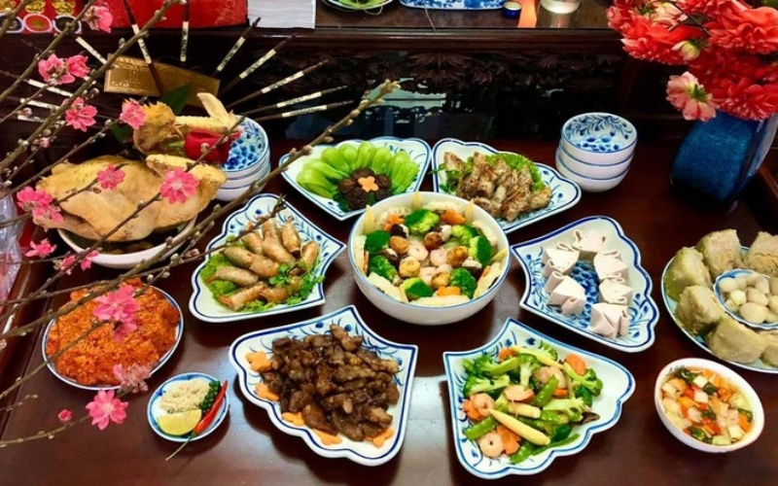Cúng giao thừa
Lễ cúng 29 Tết được bắt đầu vào đúng khoảnh khắc bước sang năm mới giờ chính Tý (tức 0h ngày mùng 1 Tết). Gia chủ làm lễ khấn, sám hối với trời đất tổ tiên, mời các cụ quá cố về nhà cùng ăn tết đồng thời cầu mong sự may mắn, an lành, năm mới làm ăn phát đạt.

Chọn hướng xuất hành
Đây là nghi thức gia chủ sẽ là người xuất hành khỏi nhà theo hướng và thời gian mà họ cho là may mắn sau khi lễ cúng đêm giao thừa. Người phương Đông có quan niệm rằng, việc lựa chọn đúng hướng, ngày giờ xuất hành sẽ khiến cho gia chủ có công việc làm ăn thuận lợi, gặp nhiều may mắn trong công việc và sức khỏe được như mong muốn. Chính vì vậy, sau khi cúng giao thừa người ta thường sẽ coi ngày giờ hợp phong thủy, bắt đầu xuất hành để cầu may cho bản thân cũng như cả gia đình.
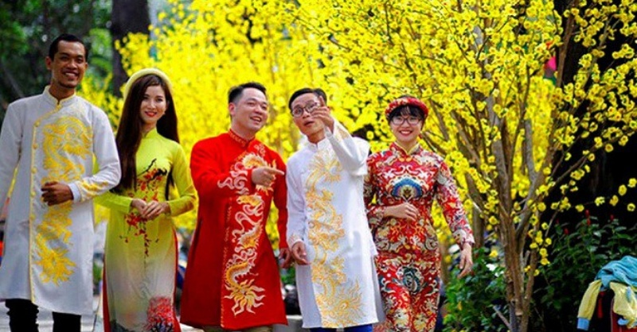Chọn hướng xuất hành

Mua muối đêm giao thừa
Các cụ có câu “đầu năm mua muối, cuối năm mua vôi” là tục lệ truyền thống từ xưa đến nay vẫn được duy trì. Muối không chỉ có ý nghĩa xua đuổi tà ma, điềm rủi mà chúng còn mang ý nghĩa thể hiện sự gắn kết tình cảm quan hệ gia đình, con cái khỏe mạnh, thuận hòa.
Do vậy, sau đêm giao thừa người ta thường mua những bịch muối nhỏ được gói trong bao giấy màu vàng, màu đỏ ở các khu phố, khu chợ.
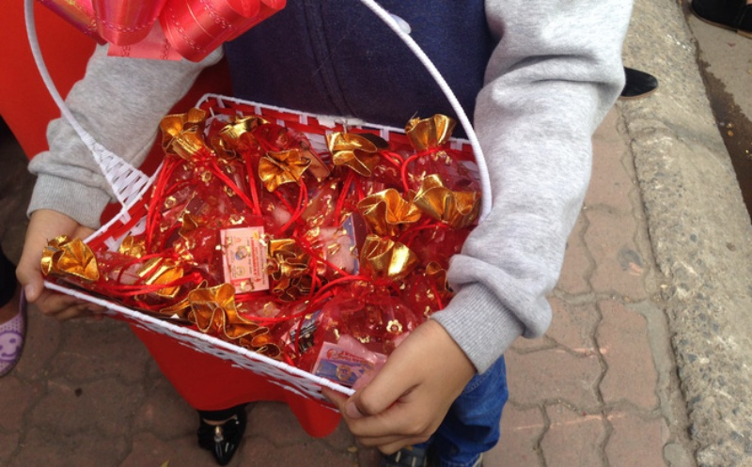Mua muối đêm giao thừa

Xông đất
Xông đất là một trong những tục lệ truyền thống lâu đời không thể thiếu trong đêm giao thừa. Người xông đất là người đến chúc tết đầu tiên của gia đình có thể là ngẫu nhiên đến hoặc được gia chủ lựa chọn trước sẽ hợp tuổi hợp mệnh. Hầu hết gia đình Việt rất coi trọng tục này vì họ tin rằng người đầu tiên nếu như hợp tuổi có thể đem lại may mắn, tài lộc cho cả năm.
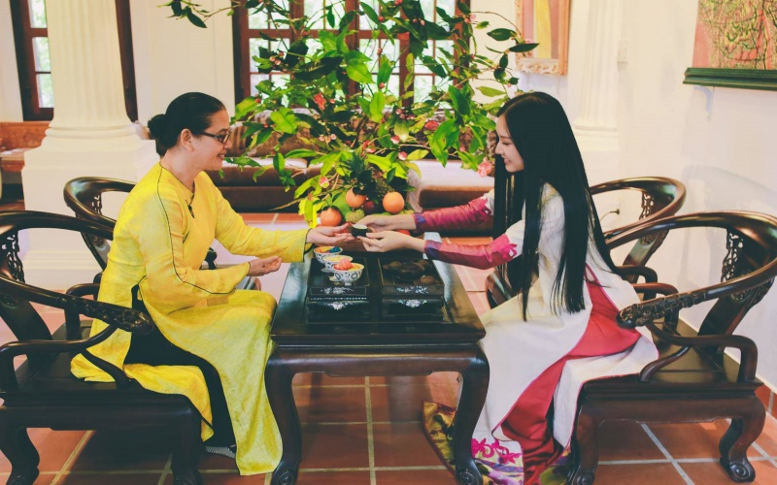Xông đất

Chúc tết
Thời khắc bước vào những giây phút đầu tiên của năm mới là lúc mọi người dành cho nhau những lời chúc ý nghĩa mong cho một năm mới đầy thuận hoà, may mắn, hạnh phúc và nhiều thành công.
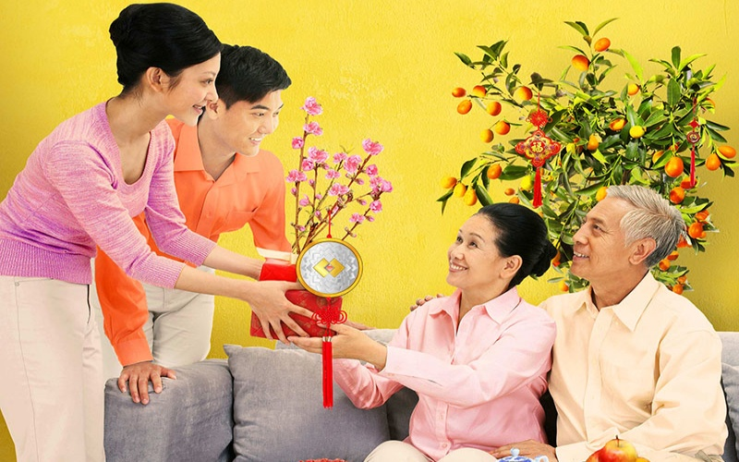Chúc tết

Mừng tuổi
Và tất nhiên không thể không nhắc đến phong tục truyền thống mừng tuổi. Theo tục lệ, người lớn sẽ mừng tuổi trẻ em bằng những đồng tiền mới hoặc cho vào phong bao giấy màu đỏ. Tiền mừng tuổi nhiều hay ít không quan trọng, quan trọng là ý nghĩa câu chúc của mọi người dành cho nhau. Con cháu chúc ông bà, bố mẹ sức khỏe an khang, trường thọ. Ông bà mong con cháu mạnh khỏe, học hành thành đạt, làm ăn buôn bán gặp nhiều may mắn.
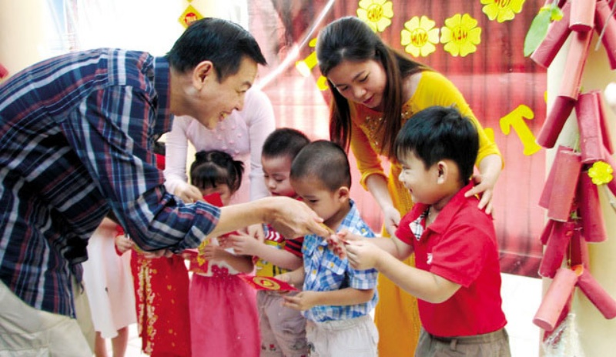Mừng tuổi

Lễ chùa, lễ đền miếu
Sau khi cúng giao thừa xong, người dân thường đi lễ chùa cầu xin Thần Phật phù hộ cho gia đình một năm mới an lành, hạnh phúc.
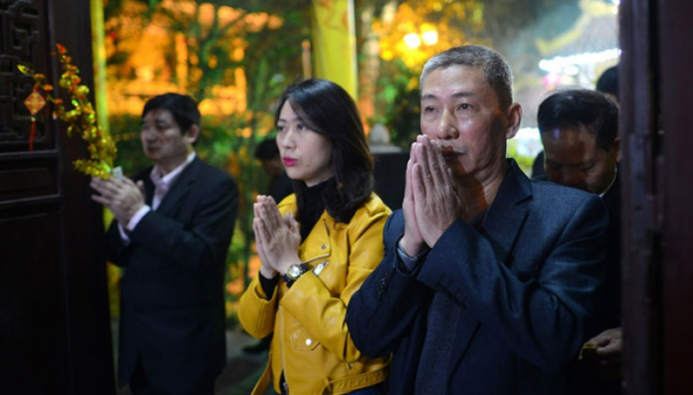

Hái lộc
Theo quan niệm dân gian, khi đi lễ chùa đầu năm, người dân sẽ ra sân vườn chùa bẻ một cành lá gọi là hái lộc với ý nghĩa mang lộc của Thần Phật về nhà. Cành lộc này sẽ được trưng trước bàn thờ gia tiên cho đến khi tàn khô.

Hương lộc
Khi đi lễ cầu an, nhiều người không hái lộc mà xin hương lộc bằng cách đốt một nén hương xong rồi mang hương đó về cắm vào bình hương bàn thờ nhà mình.
Ngọn lửa tượng trưng cho sự phát đạt được lấy từ nơi thờ tự về tức là xin Phật, Thánh phù hộ cho được phát đạt quanh năm.

